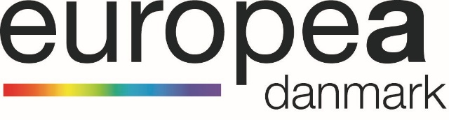
tilbyder
Fem faglige kurser i udlandet
Søndag 4. marts til lørdag 24. marts 2018

Østrig
Økologisk landbrug

Belgien
Klovbeskæring og klovsundhed i praksis

Holland
Bæredygtig mælkeproduktion i græsbaseret system

Holland
Innovativ markedsføring af landbrugsprodukter

Norge
Iværksætter i landbrug

Deadline
17. 11. 2017
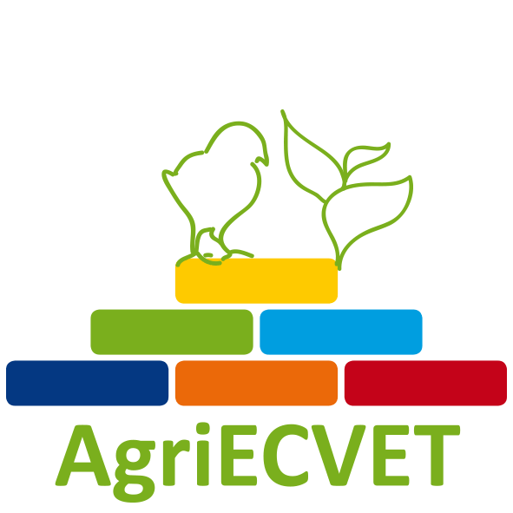

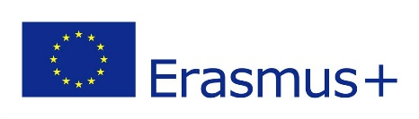
Tre ugers internationalt kursus
Under din praktik mellem første og andet hovedforløb kan Bygholm Landbrugsskole tilbyde dig plads på et internationalt kursus:

- Østrig: Økologisk landbrug
- Belgien: Klovbeskæring og klovsundhed i praksis
- Holland: Bæredygtig mælkeproduktion i græsbaseret system
- Holland: Innovativ markedsføring af landbrugsprodukter
- Norge: Iværksætter i landbrug

Hvert kursus foregår de tre uger fra søndag 4. marts til lørdag 24. marts 2018.

Du får
- et relevant fagligt kursus, der umiddelbart kan godkendes i din uddannelse
- masser af sprogtræning (engelsk) gennem en oplevelse i udlandet sammen med andre unge
- op til 275 € (ca. 2.050 kr.) at rejse for
- gratis kursus og ophold, kun brug for lidt lommepenge. Du må dog forvente en lille udgift til en rejseforsikring, som vi gerne hjælper med at tegne.
- Følgeskab med anden dansker og hjælp til at komme afsted

Kurset indgår i din uddannelse som erhvervsfaglig påbygning – det betyder at din arbejdsgiver får refusion af din løn som under skoleophold i Danmark. Selve kurset er gratis og med rejse og ophold betalt – du skal kun have lidt lommepenge med.

Vi hjælper med alt det praktiske op til rejsen i det omfang vi aftaler (f.eks. flybillet o.l.) og de nødvendige papirer (f.eks. tillæg til uddannelsesaftale). Du får en masse info forud for kurset, bl.a. relevante fagord og viden om stedet du skal være.

Kurset foregår på engelsk – men er meget rettet mod praksis. Hvis du på engelsk kan fortælle hvad du fik til morgenmad og om du kunne lide det – så taler du engelsk godt nok til at kunne følge kurset! Kurserne bliver afviklet i små hold (8-13 personer). Det giver god tid til den enkelte.

Tal med din arbejdsgiver. Læs mere om kurserne på de følgende sider.
https://www.facebook.com/agriecvet/
eller
http://www.lentiz.org/agriecvet/?page_id=159

Spørgsmål? Så skriv på mbp@gl.dk

Mere info om kurserne

Økologi kursus i Østrig
Lær om økologisk landbrug og fødevarer i et land der langt overgår Danmark mht. økologiens andel af landbrugsarealet. Du kommer selv til at lave kompost og producere en fødevare af økologisk råvarer helt fra bunden. Du lærer om de vigtigste principper i økologisk produktion. Du arbejder med markedsforhold og besøger økologiske gårde – på en af dem skal du i praktik et par dage. Målet er at du forstår de principper og faktorer der betyder noget i den økologiske produktion og i markedsføringen af økologiske varer.

Klovpleje (Belgien)
Et kursus med masser af praktisk træning i klovbeskæring og besøg på belgiske kvægbedrifter. Du lærer om klovens opbygning og sundhed og sammenhængen til koens fodring, velfærd og performance. Du lærer om klovsignaler og scoring af klovsundhed. Du besøger fem gårde hvoraf du er i praktik en uge på den ene. Målet er du kan bedømme klovsundheden i en besætning, udføre basal klovbeskæring og komme med forslag til forbedringer.

Bæredygtig mælkeproduktion i græsbaseret system (Holland)
Kurset fører dig gennem de centrale elementer i bæredygtig produktion af mælk. Sund jord, bedst og billigst afgræsning, styr på næringsstoffer og øget brug af hjemmeavlet foder er grundlaget for udvikling af bæredygtig mælkeproduktion. Du lærer om det i Holland, hvor man altid har været dygtige til grovfoder-baseret mælkeproduktion med højt udbytte. Målet er at du både gennem teori og praksis får styrket din viden om at optimere produktion af mælk på en økonomisk og miljømæssig bæredygtig måde.

Markedsføring (Holland)
Lær om innovativ og moderne markedsføring af produkter fra landbrug og gartneri gennem en række spændende besøg og praktiske eksempler fra forskellige brancher. Målet er at du selv kan bruge de grundlæggende værktøjer indenfor markedsføring og skabe PR for et landbrugsprodukt eller en landbrugsvirksomhed.

Iværksætteri (Norge)
Kurset handler om værktøjer som man har brug for som iværksætter: Forretningsplan, strategi, markedsundersøgelse, markedsføring og kommunikation. Du lærer om emnerne ved at arbejde med konkrete problemer hvor du sammen med andre skal skabe løsninger. Målet er at du kan arbejde praktisk og professionelt med opstart af virksomhed.

Generelt

Hvem er det for?
Kurset er for elever mellem 1. og 2. hovedforløb, hvor det indgår i uddannelsen som tre ugers erhvervsrettet faglig påbygning. Man skal kunne modtage undervisning på engelsk, men undervisningen er tilrettelagt for deltagerere, der ikke har engelsk som modersmål.

Hvad er erhvervsfaglig påbygning?
Du tager et kursus som erhvervsfaglig påbygning, dvs. med lønrefusion til læremester som ved et almindeligt skoleophold. Kræver kun tillæg til uddannelsesaftale hvor det bl.a. skal det skal fremgå, hvorvidt der ydes løn under påbygning (det hjælper vi med).

Formålet er, at elev og virksomhed kan planlægge individuel kompetenceudvikling til gavn for begge parter. Erhvervsrettet faglig påbygning er en mulighed, som er uafhængig af strukturen og indholdet i det, som uddannelsesaftalen omfatter, og fagene behøver derfor ikke emnemæssigt at være tæt knyttet til det, som eleven gennemfører, men kan være undervisning, der gennemføres f.eks. af interesse.

Karakterer for fagene ”tæller ikke med” i den samlede karaktergivning for specialefagene og har derfor ingen betydning for udstedelse af uddannelsesbevis.

Tag kontakt hvis du har spørgsmål
– det gælder også din arbejdsgiver.

Tilmeld inden 17. november 2017

Skriv til mbp@gl.dk eller sms/ring på 22820377.

